Всероссийский педагогический конкурс
«Эффективные практики дошкольного образования»

Материал по опыту взаимодействия с семьями воспитанников.
«Квест: Путешествие по Петропавловской крепости»

Участники:
Златовчена Светлана Юрьевна
тел. 89522371584
e-mail: svet-tokarev@yandex.ru
Золотова Нина Альбертовна
тел. 89516724364
e-mail: zna1990@yandex.ru
воспитатели ГБДОУ детский сад
«Петровский» Петроградского района

Государственное бюджетное дошкольное образовательное учреждение
детский сад «Петровский»

МЕТОДИЧЕСКАЯ РАЗРАБОТКА
«Квест: Путешествие по Петропавловской крепости»

Авторы:
Златовчена Светлана Юрьевна, воспитатель
Золотова Нина Альбертовна, воспитатель

Санкт-Петербург
2022
Пояснительная записка

Методическая разработка семейного досуга «Квест: Путешествие по Петропавловской крепости», предназначена для работы с детьми старшего дошкольного возраста.
Семейный досуг может являться частью работы педагога по направлению «Петербурговедение», а так же самостоятельным проектом по взаимодействию с семьями воспитанников
Цель семейного досуга: создание условий для семейного взаимодействия через вовлечение участников в активную досуговую деятельность.
Задачи:
- Сплочение семьи, развитие и поддержка семейных традиций;
- Расширение представления о малой Родине,
о достопримечательностях, культуре, традициях родного края;
- Приобретение родителями и детьми опыта совместного культурного досуга и позитивного общения;
- Расширение кругозора и познавательного интереса детей в атмосфере эмоционального комфорта: в радостной, игровой обстановке, в присутствии близких людей.

Используемое оборудование:
- Карта Петропавловской крепости с заданиями, зашифрованными Qr-кодами
- Задания, разработанные c помощью сервиса learningapps.org
- Видеоматериал к заданиям, самостоятельно созданный педагогами.

Семейный досуг «Квест: Путешествие по Петропавловской крепости» связан с образовательной и воспитательной деятельностью образовательной организации.
Семейный досуг направлен на реализацию образовательной программы: «Патриотическое воспитание» в рамках социально-коммуникативного и познавательного развития старших дошкольников.
Также направлен на реализацию Патриотического направления программы воспитания и поддерживает такие ценности как: семья, отечество, культура, знания.
Материалы апробированы в старшей группе №7, возраст детей от 5 до 6 лет. Педагогами проведены следующие мероприятия по подготовке участников к досугу:
- Ознакомление воспитанников с достопримечательностями Санкт-Петербурга и памятными местами города;
- Разработка заданий с учётом возраста детей;
- Консультации родителей по подготовке к участию в квесте, а также по использованию интерактивных технологий в процессе его прохождения;
- Подготовка обзорной информации о Петропавловской крепости для участников квеста.

По итогу квеста:
- Участники предоставили фотоматериалы с пройденного маршрута и выполнили итоговое задание (иллюстрация наиболее понравившегося места);
- Некоторые участники отметили на карте точки интересных мест Петропавловской крепости, которые они хотели бы добавить в маршрут квеста;
- Участники оставили свои отзывы о мероприятии.

Дидактические материалы для организации семейного досуга

- Инструкция для участников по прохождению квеста: https://disk.yandex.ru/i/jkmMPCzCsj57Yg
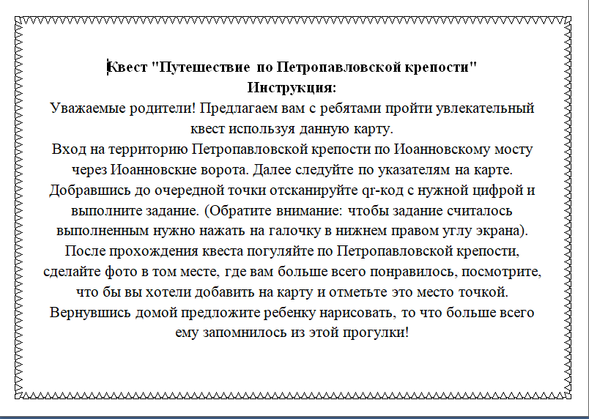

- Маршрутная карта квеста: https://disk.yandex.ru/i/2ays2PH2BXe_xw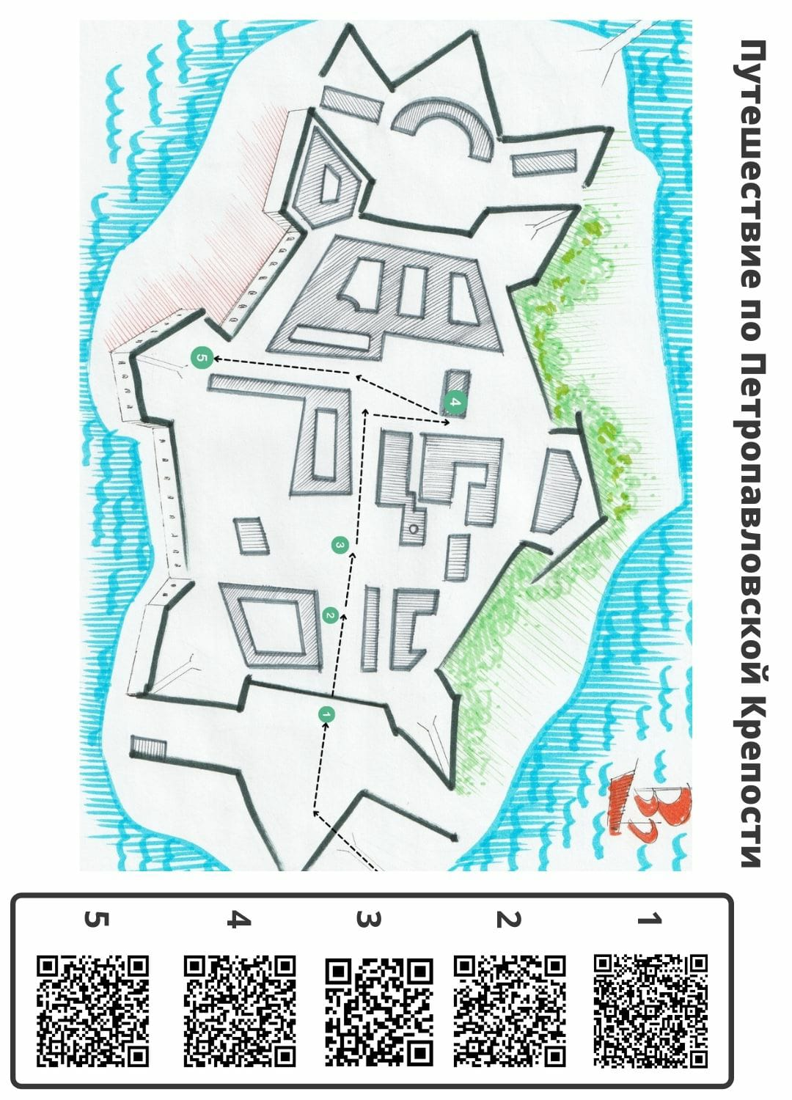

- Примеры заданий (скрин-шоты и ссылки)

Станция 1. Видеопослание
https://drive.google.com/file/d/1kN4X_pYeOFMYTDahKQiKqTJQXft7UhFm/view
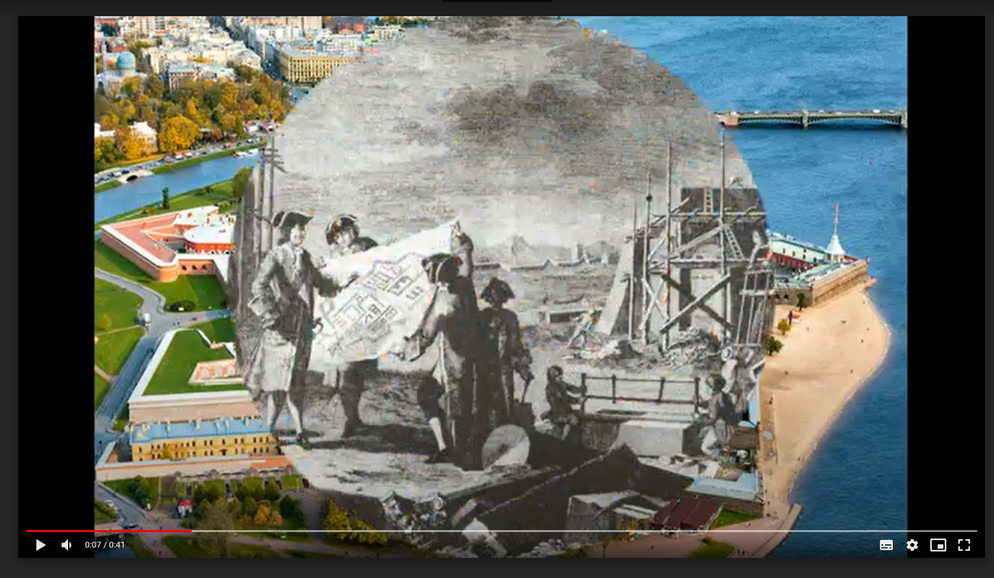

Станция 2. Интерактивное задание
https://drive.google.com/file/d/18L4e9AHxgiqVGrVHBB1Jh_bSeEr7Zfmi/view
Станция 3. Видеопослание
https://drive.google.com/file/d/1ASBHJ3ZIh3O7DInsBTXLPMYAXBCC8wjB/view
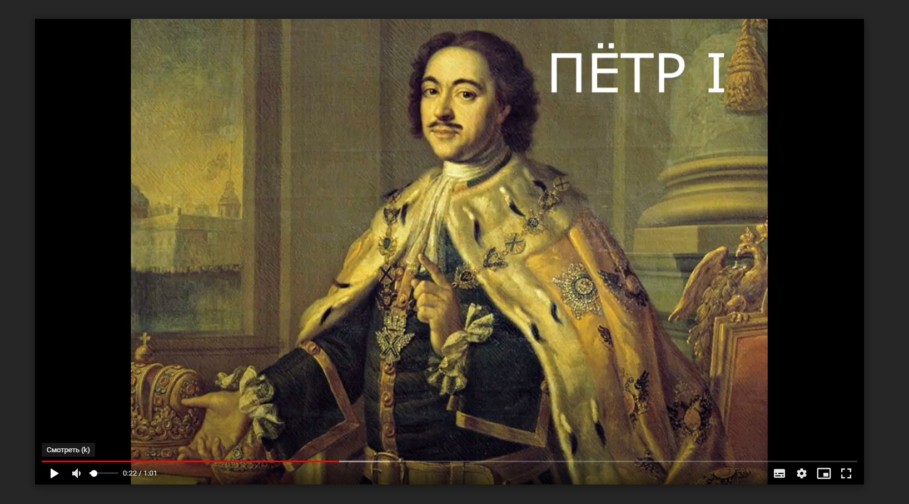

Станция 4. Интерактивное задание
https://drive.google.com/file/d/1qcq75KcvoP3aAiiCwq3h0HsUcH4nxrzz/view
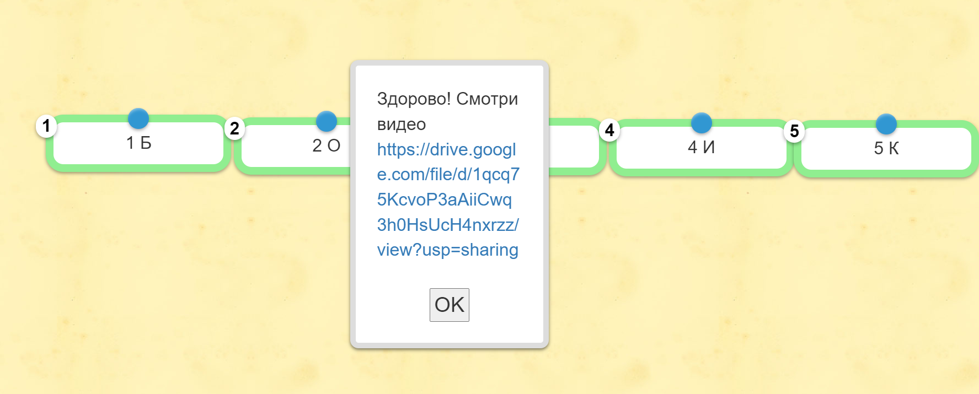
Станция 5. Интерактивное задание
https://drive.google.com/file/d/1fL0hfQ2RFXsa1W81VHvkUS4wc74QsfIZ/view

Результаты апробации

В результате апробации дидактических материалов семьи воспитанников поняли, что проводить совместный досуг можно не только с интересом, но и с пользой. В ходе прохождения квеста и прогулки по Петропавловской крепости семьи сплотились не только внутренне, но и между собой. Появилась идея зарождения традиции с совместным проведением выходного дня на экскурсиях в музеях, выставках, памятных местах города.
У детей появилась возможность изучать родной город не только с помощью фото и видео, представленных в рамках реализации группового проекта, но и непосредственно находясь рядом с достопримечательностями города (Увидеть ботик Петра I, услышать полуденный выстрел пушки, прикоснуться к памятнику Петру Великому).
Родители оставили положительные отзывы о данном формате совместного с детьми досуга (см. приложения). Семьи использовали возможность провести совместный культурный досуг, пообщаться, поиграть.
Педагогами освоен сервис для создания интерактивных игр learningapps.org и программа по созданию видео Movavi clips.

Приложения

- Фото с семейного досуга.
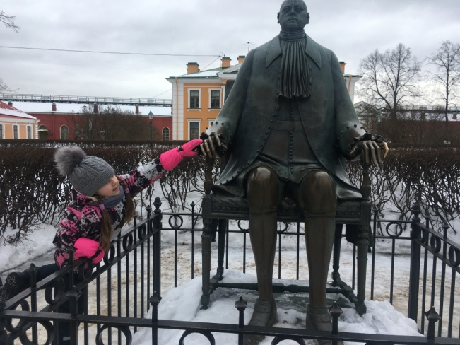 | 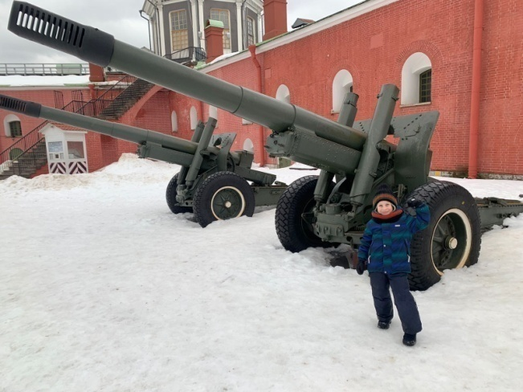
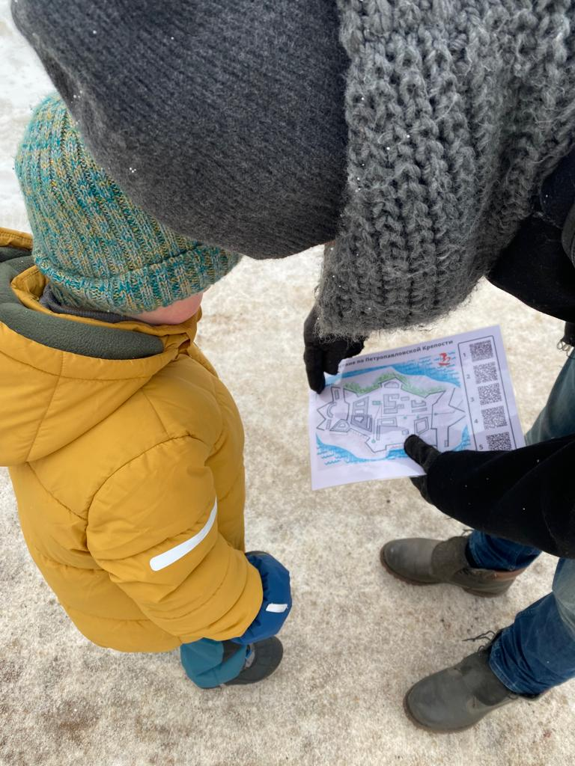 | 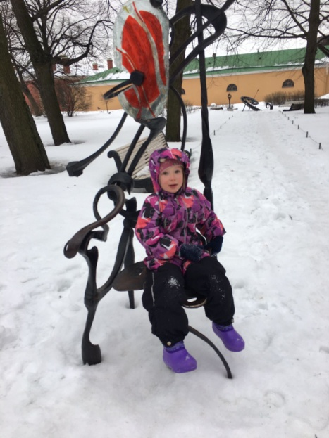
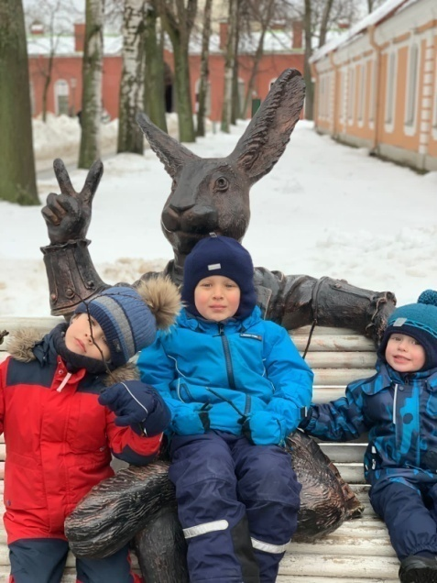 | 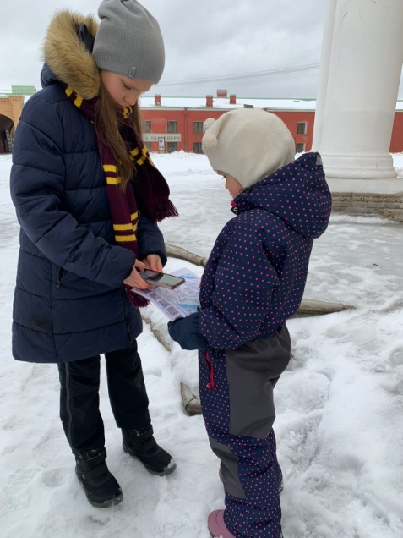
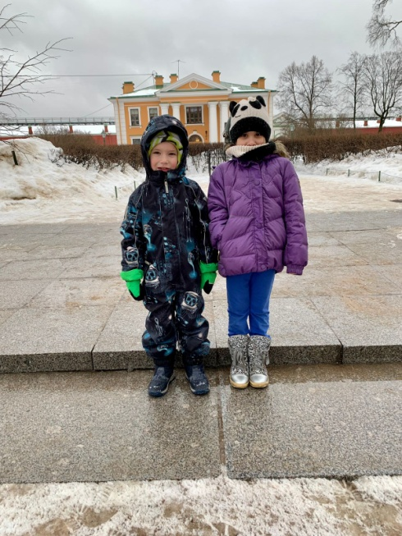 | 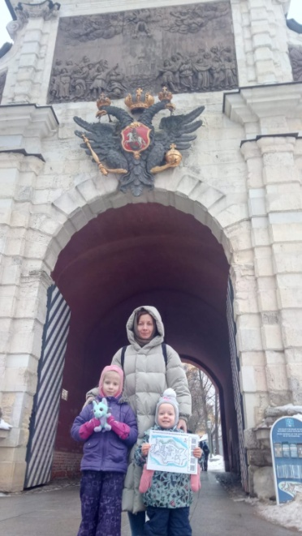
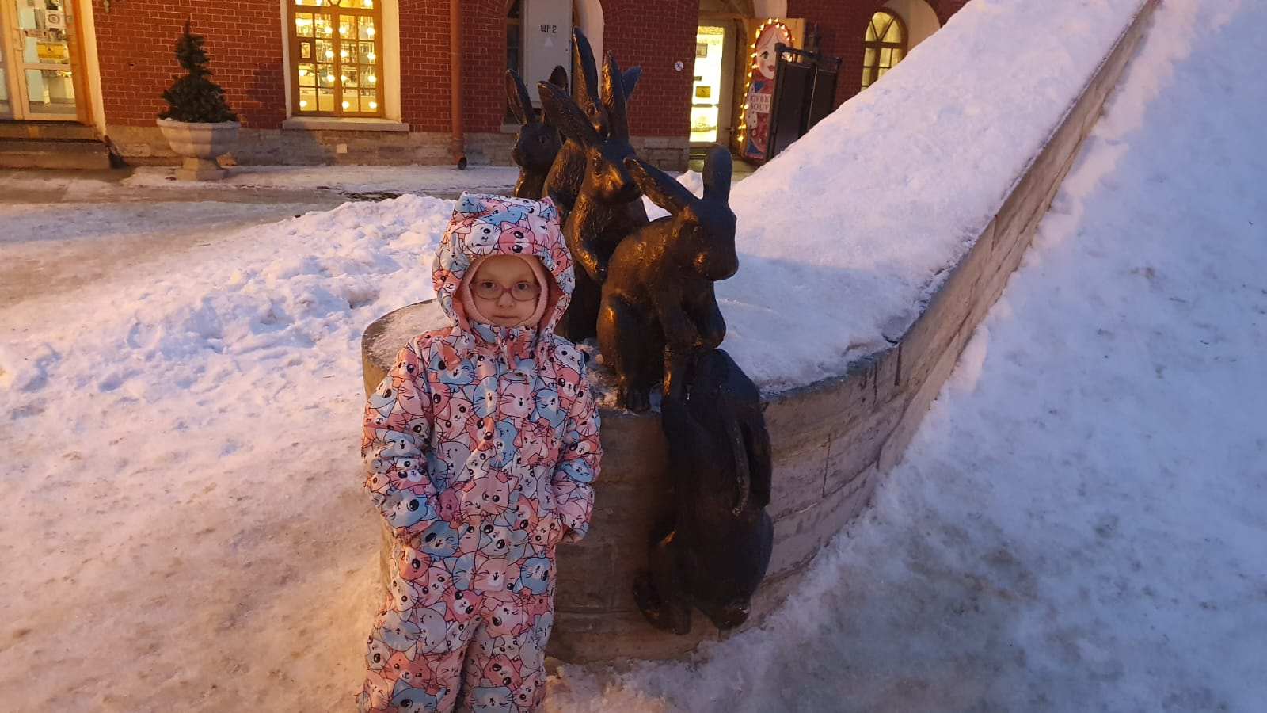

- Рисунки детей.
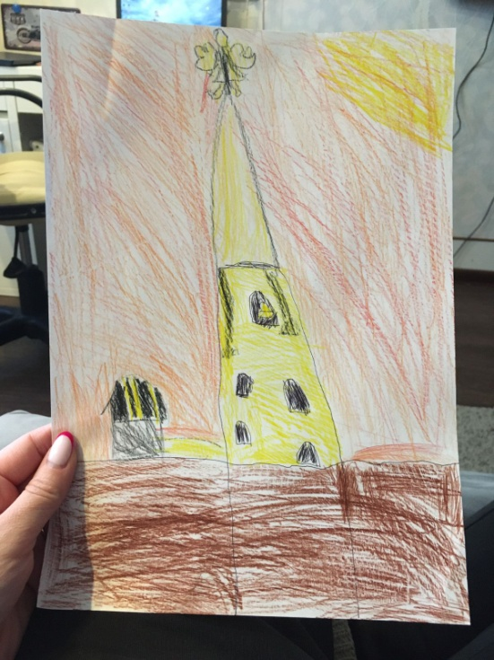 | 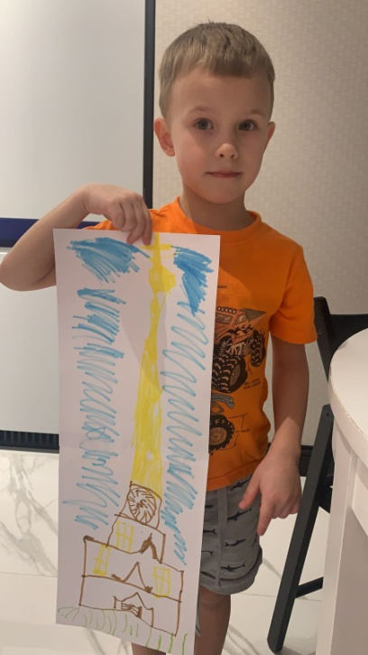
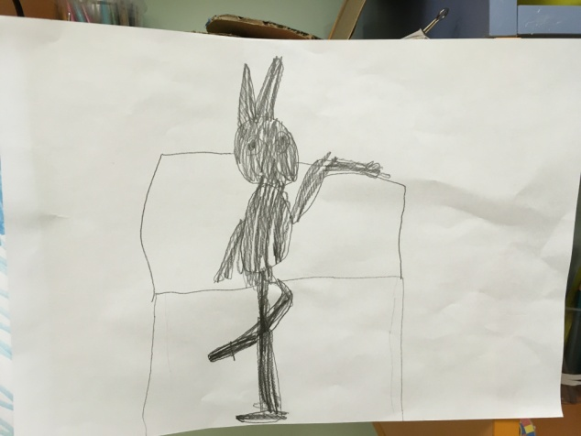 | 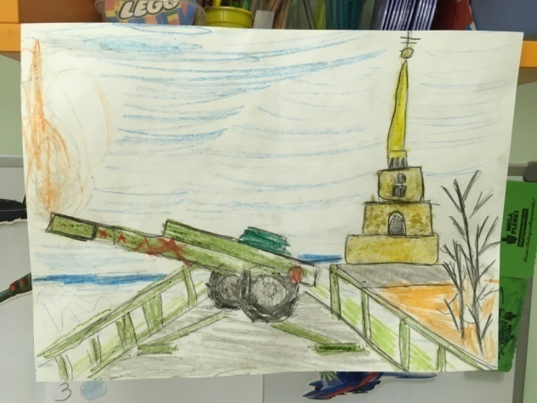

- Отзывы родителей.

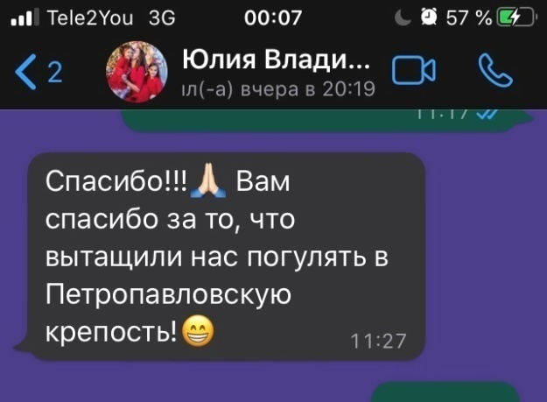 | 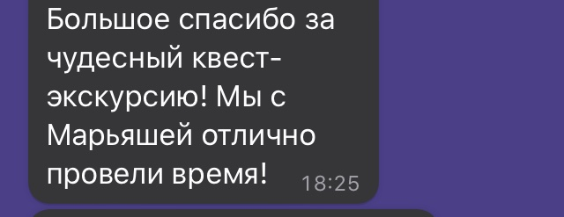
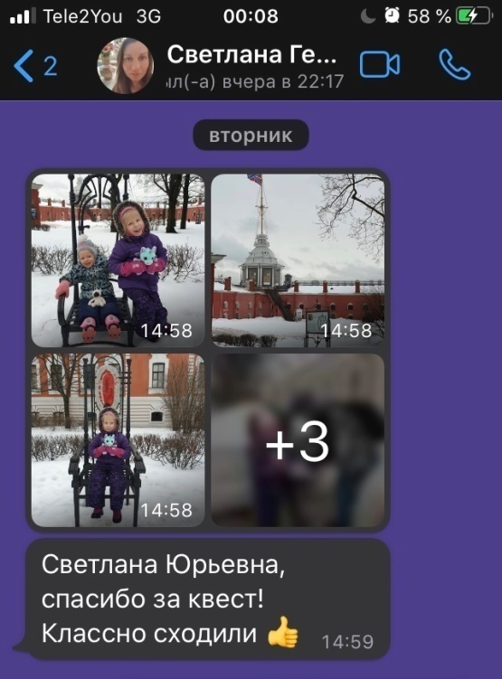 | 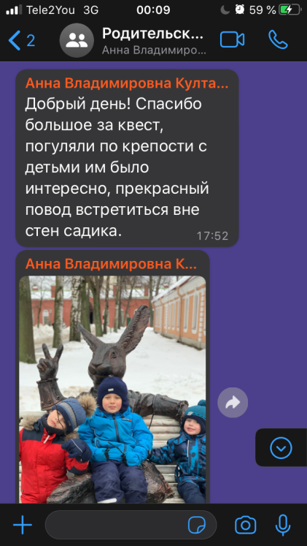
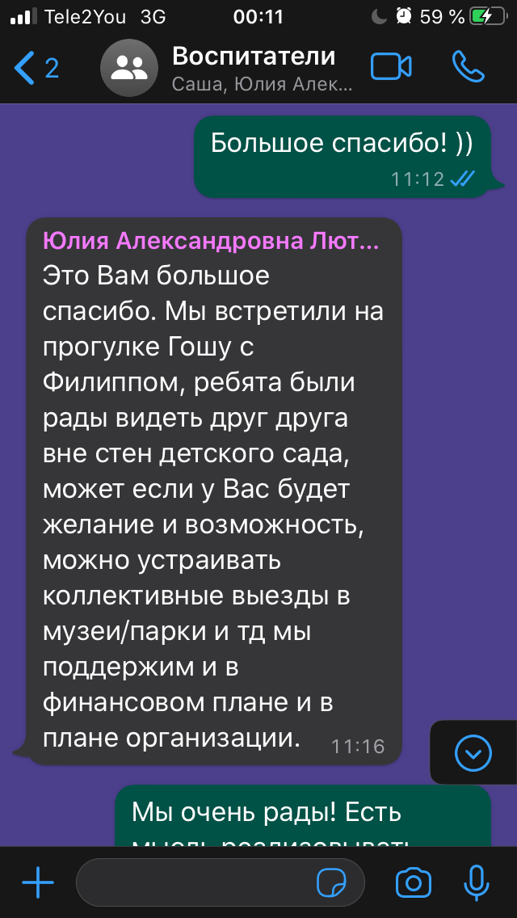 | 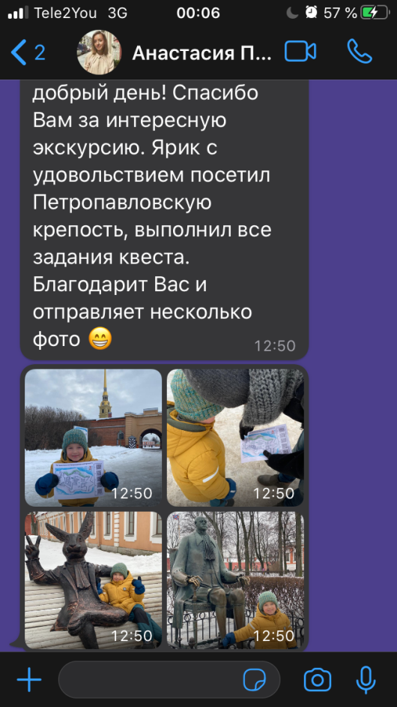

- Видео о прохождении квеста:
https://youtu.be/84Zqzru_Ulg

